Pintos Project 1: User Program (1)

담당 교수 : 김영재
조 / 조원 : 20222089 차수환
개발 기간 : 2025.09.20 ~ 2025.10.11

- 개발 목표
- 해당 프로젝트에서 구현할 내용을 간략히 서술.
주어진 초기 Pintos는 운영체제의 기본 골격만 갖추고 있을 뿐, 유저 프로그램을 실행하는 데 필수적인 기능들이 부재하다. 따라서 유저 프로그램을 로드하고 실행할 수 있도록 argument passing, user memory access, system calls(halt, exit, exec, wait, read, write, additional system calls)를 구현하여, 프로세스 로드, 실행, 종료를 지원하는 것이 목표이다.

- 개발 범위 및 내용
  - 개발 범위
- 아래 항목을 구현했을 때의 결과를 간략히 서술
- Argument Passing
사용자가 입력한 명령어를 파싱하여, 실행하고자 하는 프로그램의 이름과 인자들을 구분하여 스택에 저장하고, 실행한 프로그램이 인자들을 올바르게 받을 수 있도록 한다.
예를 들어, run ‘echo x’와 같은 명령어를 실행했을 때, 프로그램 이름인 echo와 인자인 x를 성공적으로 분리하여 인식한다.
또한 분리된 인자들을 80x86 Calling Convention에 맞게 사용자 스택에 구성하여, main 함수가 argc와 argv를 정상적으로 전달받도록 한다.

- User Memory Acces
유저 프로그램이 System Call 을 통해 NULL 포인터, 가상 주소, Kernel space address 등의 유효하지 않은 메모리 주소를 전달할 경우에, 커널이나 다른 프로세스에 영향을 주지 않고, 해당 프로세스만 안전하게 종료시킨다. 이를 통해 시스템 전체의 안정성을 확보한다.

- System Calls
halt, exit, exec, wait, read, write 시스템 콜을 구현하여, 프로세스 제어 및 표준 입출력 기능을 제공한다. 예를 들어 echo x 명령을 실행하면 write 시스템 콜을 통해 콘솔 화면에 ‘x’가 정상적으로 출력된다. 프로세스 종료 시에는 “{프로세스 이름}: exit({종료 코드})” 형식의 Process Termination Message를 출력한다.

  - 개발 내용
- 아래 항목의 내용만 서술 (기타 내용은 서술하지 않아도 됨.)
- Argument Passing
  - 커널 내 스택에 argument를 쌓는 과정 설명
    - 사용자 프로그램을 로드하는 process.c의 load()함수 내에서 setup_stack()이 호출된 후에, consruct_stack() 함수를 통해 인자들을 스택에 구성한다. 스택 구성 순서는 아래와 같다.
- strtok_r 함수로 전체 명령어 문자열을 공백 기준으로 토큰화한다.
- 파싱된 문자열들을 스택의 최상단부터 주소값이 작아지는 순서로 저장한다. 각 문자열은 NULL 종료 문자(\0)를 포함한다.
- 스택 포인터가 4byte 경계에 맞도록 0으로 채워진 패딩을 추가한다.
- 스택에 저장된 각 인자 문자열의 시작 주소들을 다시 스택에 저장한다. 마지막에는 NULL Pointer를 추가한다.
- 인자 주소 배열의 시작 주소 argv와 총 인자의 수 argc를 스택에 저장한다.
- main함수가 종료될 때를 대비하여 Fake return address 0을 스택에 저장한다.
- User Memory Access
  - Pintos 상에서의 invalid memory access 개념을 간략히 설명
    - Pintos는 메모리를 User space와 Kernel space로 분리하여 안정성을 유지한다. User Space의 범위는 0x0000000 ~ PHYS_BASE이고, Kernel Space의 범위는 PHYS_BASE ~ 0xFFFFFFFF이다. 여기서 사용자 프로세스가 접근할 수 없는 메모리 영역에 접근하려는 경우를 Invalid Memory Access라고 한다. 대표적인 경우로는 NULL Pointer에 접근하는 경우, 매핑되지 않은 가상 메모리에 접근하는 경우, PHYS_BASE이상의 Kernel Space에 접근하는 경우가 있다.
  - Invalid memory access를 어떻게 막을 것인지 설명
    - 먼저 User Pointer가 PHYS_BASE 이하에 있는지 확인한다. 주소가 사용자 영역인지와 해당 주소가 실제 물리 페이지에 매핑되어 있는지의 여부를 확인하며, 유효하지 않다면 프로세스를 -1로 종료한다. 만약 검증을 통과하더라도 실제 접근 시 문제가 발생한다면 사용자 모드에서 발생한 모든 페이지 폴트에 대해 해당 프로세스를 -1 상태로 종료시키도록 처리한다.
- System Calls
  - 시스템 콜의 필요성에 대한 간략한 설명
    - 운영체제는 Kernel Mode와 User Mode로 분리하여 자원을 보호하는데, User program은 파일 시스템이나 하드웨어에 직접 접근할 수 없기 때문에 System calls로 안전한 인터페이스를 제공한다.
  - 이번 프로젝트에서 개발할 시스템 콜에 대한 간략한 설명 (하나의 시스템 콜 당 최대 3문장으로 간략히 설명; 3문장을 넘길 정도로 길게 작성하지 말 것)
    - halt: shutdown_power_off()를 호출하여 시스템을 종료한다.
    - exit: 현재 실행 중인 프로그램을 종료하고, 부모 프로세스에게 종료 상태 코드를 전달한다.
    - exec: 자식 프로세스를 생성하여 새로운 프로그램을 실행시키고, 성공 시 자식 프로세스의 ID를 반환한다.
    - wait: 자식 프로세스가 종료될 때까지 대기하고, 자식의 종료 상태를 반환받는다.
    - read: 표준 입력으로부터 지정된 크기만큼의 데이터를 읽어온다.
    - write: 표준 출력으로 지정된 크기만큼의 데이터를 출력한다.
    - fibonacci: 정수 n을 인자로 받아 n번째 피보나치 수를 계산하여 반환한다.
    - max_of_four_int: 4개의 정수를 인자로 받아 가장 큰 값을 찾아 반환한다.

  - 유저 레벨에서 시스템 콜 API를 호출한 이후 커널을 거쳐 다시 유저 레벨로 돌아올 때까지 각 요소를 설명
- User Program이 read()와 같은 C 라이브러리 함수를 호출한다.
- 호출된 C 라이브러리 함수는 System Call 번호와 인자들을 스택에 저장한 후, int $0x30 명령을 실행하여 소프트웨어 인터럽트를 발생시킨다. 이 때 CPU는 User Mode에서 Kernel Mode로 전환된다.
- CPU는 Interrupt Vector Table을 참조하여 syscall_handler()함수를 호출한다. 이 때 User Process의 레지스터 상태 등은 intr_frame 구조체에 저장된다.
- syscall_handler()은 intr_frame 구조체에 저장된 스택 포인터(f->esp)를 통해 시스템 콜 번호를 읽고, switch문을 통하여 해당 번호에 맞는 syscall_read()와 같은 실제 커널 함수를 실행한다.
- 커널 함수의 실행 결과는 intr_frame의 eax 레지스터에 저장된다.
- 인터럽트 처리가 완료되면 CPU는 다시 User Mode로 전환되고, 중단되었던 사용자 프로그램이 다시 실행된다. 라이브러리 함수는 eax 레지스터의 값을 최종적으로 반환받는다.
- 추진 일정 및 개발 방법
  - 추진 일정
- II. A.의 개발 범위를 포함하여 구현 내용에 대한 일정 작성
09/27 ~ 09/23 : 프로젝트 분석 및 환경 설정
09/24 ~ 09/28 : Argument Passing 및 스택 구성 로직 구현
09/29 ~ 10/03 : halt, exit, write 시스템 콜 및 핸들러, 메모리 접근 검증 구현
10/04 ~ 10/08 : exec, wait 시스템 콜 및 부모-자식 동기화 구현
10/9 ~ 10/11 : 추가 시스템 콜 구현 및 전체 테스트, 디버깅 및 최종 보고서 작성

  - 개발 방법
- II. B.의 개발 내용을 구현하기 위해 어느 소스코드에 어떤 요소를 추가 또는 수정할 것인지 설명. (함수, 구조체 등의 구현이나 수정을 서술)
- Argument Passing
- 사용자가 입력한 명령어를 파싱하여 프로그램의 main함수에 argc와 argv로 올바르게 전달하기 위해 process.c 파일을 중심으로 수정했다.
-userprog/process.c > process_excute() : 사용자가 run ‘echo x’와 같이 명령어를 입력하면, file_name의 인자로 “echo x” 전체가 전달된다. 스레드를 생성할 때는 echo와 같은 프로그램의 이름만 필요하므로, strtok_r 함수로 file_name에서 첫 번째 단어인 프로그램 이름을 파싱하고, 이 이름을 thread_create 함수의 인자를 전달하도록 했다.
-userprog/process.c > load() : filesys_open을 호출하기 전에 strtok_r을 이용하여 전체 명령어에서 실행 파일 이름만 먼저 파싱하여 파일을 열고, setup_stack() 함수가 성공적으로 스택 페이지를 할당하면, construct_stack()을 호출하여 사용자 스택을 구성한다.
-userprog/process.c > construct_stack() : strtok_r로 전체 명령어 문자열을 다시 파싱하여 인자의 수 argc를 계산하고, 각 인자를 동적으로 할당된 argv 배열에 저장한다. 이후에 argv 배열의 인자들을 거꾸로 스택에 push하고, 스택 포인터가 4byte 경계에 맞도록 패딩을 추가한다. 마지막으로 NULL Pointer, 각 인자의 주소, argv 배열의 시작 주소, argc, Fake return address 순으로 스택에 push한다.

- User Memory Access
-userprog/syscall.c > check_user_vaddr() : 전달받은 포인터 vaddr에 대해 포인터가 NULL인지 확인하고, is_user_vaddr()으로 포인터가 사용자 메모리 영역에 속하는지 확인하고, pagedir_get_page()로 해당하는 가상 주소가 실제 물리 메모리에 매핑되어 있는지 확인한다.
-userprog/syscall.c > syscall_handler() : 모든 시스템 콜의 인자를 처리하기 전에 check_user_vaddr()을 호출한다. 유효하지 않은 주소가 발견되면 즉시 syscall_exit(-1)로 프로세스를 강제 종료시킨다.
-userprog/exception.c > page_fault() : check_user_vaddr 검증을 통과하더라도 발생할 수 있는 page fault 예외를 처리한다. 핸들러 내부에서 폴트의 원인이 된 주소 fault_addr와 예외 발생 위치를 확인한다. 만약 User Mode에서 발생한 유효하지 않은 메모리 접근이라면, syscall_exit(-1)을 호출하여 즉시 종료시킨다.
- System Calls
- threads/thread.h : wait와 exit 시스템 콜의 올바른 동작을 위해 struct thread에 프로세스 간의 부모-자식 관계를 관리할 멤버들을 추가했다. 부모-자식 관계를 리스트로 관리하는 parent_thread, child_threads, child_thread_elem을 추가했고, 자식 프로세스 종료 코드를 저장하는 exit_status를 추가했으며, wait 호출 시 부모가 자식의 종료를 기다릴 수 있도록 하는 세마포어인 exit_sema를 추가했다.
- threads/thread.c > thread_exit() : 스레드가 종료될 때, 자신의 exit_sema에 sema_up을 호출하여 대기중인 부모 프로세스를 깨우도록 했다.
- userprog/syscall.c > syscall_handler() : f->esp를 통해 스택에서 시스템 콜 번호를 읽고, switch문으로 해당 번호에 맞는 구현 함수로 이동시킨다.
- userprog/syscall.c : syscall_halt, syscall_exit 등의 시스템 콜 함수들의 실제 동작을 구현하였다. 예를 들어, syscall_exec은 process_excute를, syscall_wait은 process_wait을 호출하는 방식으로 커널의 다른 모듈과 연동된다.

- 연구 결과
  - Flow Chart
- II. B. 개발 내용에 대한 Flow Chart를 작성

- Argument Passing
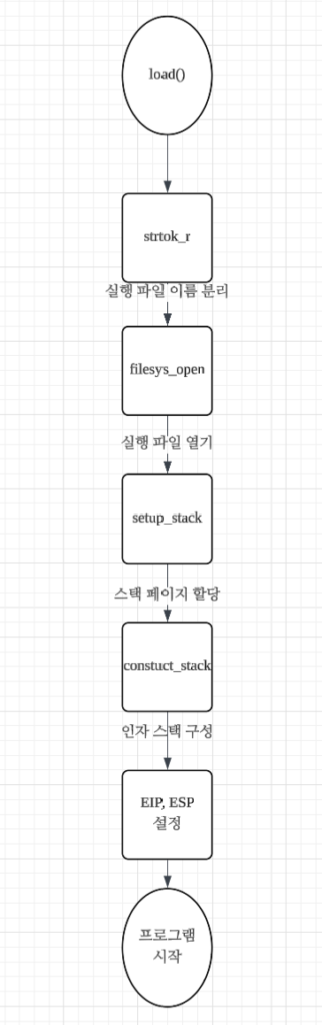

- User Memory Access
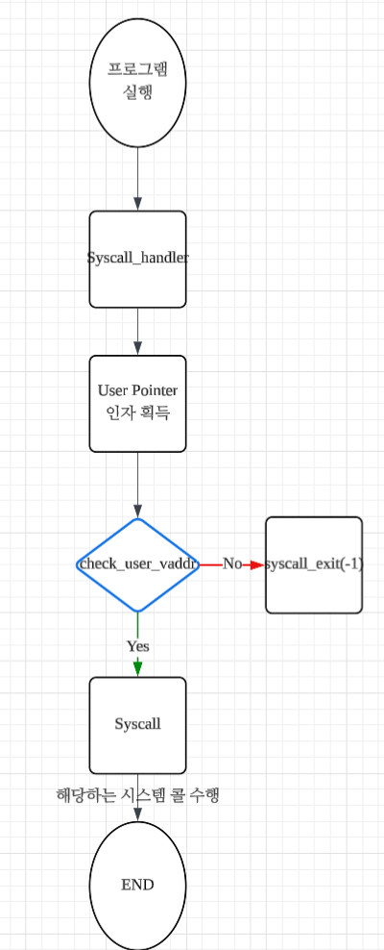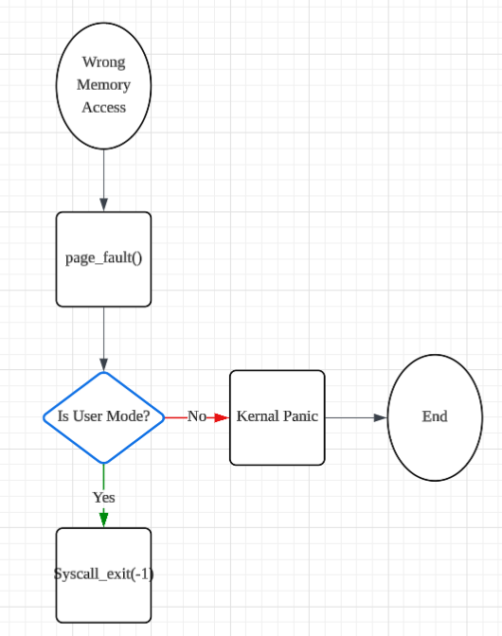
- System Calls
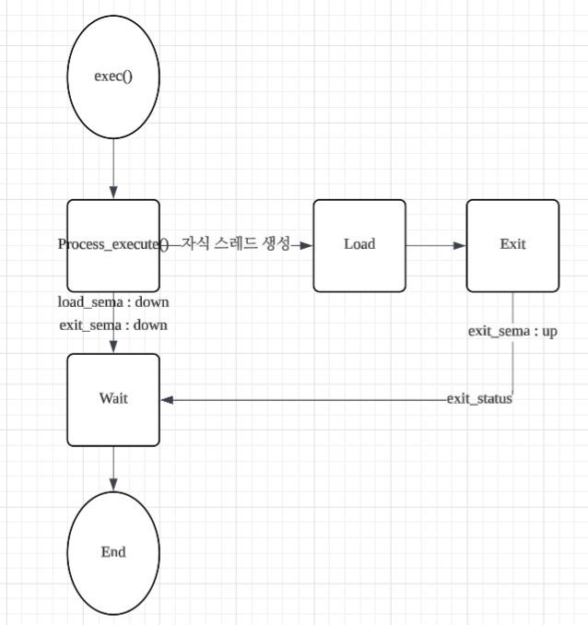
  - 제작 내용
- II. B. 개발 내용의 실질적인 구현에 대해 코드 관점에서 작성.
- 구현에 있어 Pintos에 내장된 라이브러리나 자체 제작한 함수를 사용한 경우 이에 대해서도 설명.
- 개발상 발생한 문제나 이슈가 있으면 이를 간략히 설명하고 해결책에 대해 설명.
- Argument Passing
  - process.c에 construct_stack() 함수를 만들어서 Argument Passing의 핵심 로직을 담당하게 하였다. 이 함수는 load() 함수 내부에서 setup_stack()이 성공한 직후에 호출되고, 아래의 순서대로 작동한다.
    - 먼저 lib/string.h의 strtok_r() 함수를 두 번 사용한다. 첫 번째 루프에서는 전체 명령어 문자열을 파싱하여 인자의 총 개수를 계산하고, 두 번째 루프에서는 다시 파싱하여 각 인자 문자열을 malloc()으로 동적 할당된 argv 배열에 저장한다.
    - 이후 역순으로 for루프를 돌며 strlcpy()를 이용해 각 인자 문자열을 스택에 복사하고, 스택에 저장된 주소를 다시 arg 배열에 덮어씌운다.
    - 모든 인자의 총 길이를 기준으로 (4 - {인자의 총 길이} % 4) 계산으로 4바이트 경계에 맞도록 패딩을 추가한다.
    - 마지막으로 NULL pointer, 각 argv[idx]의 주소, argv 배열의 시작 주소, argc, Fake return address 순으로 *esp를 감소시키며 스택에 푸시한다.

- User Memory Access
  - userprog/syscall.c에서 check_user_vaddr()함수를 만들어 System call handler의 안정성을 확보했다. if(vaddr == NULL || !is_user_vaddr(vaddr) || pagedir_get_page(thread_current()->pagedir, vaddr) == NULL) 조건문을 통하여 NULL 포인터 여부, User Space Address 여부, 물리 메모리 매핑 여부를 확인하였다. 이 때 pintos 내장 함수인 is_user_vaddr()과 pagedir_get_page()를 사용하였다.
  - syscall_handler() 내부에서 f->esp로부터 인자를 추출하기 전에, 모든 포인터 타입의 인자에 대해 위에서 구현한 check_user_vaddr()함수를 호출하여 유효성을 먼저 검사하도록 하였다.
  - userprog/exception.c에서 위의 검증을 우회할 수 있는 오류에 대비하기 위해서 page_fault() 핸들러를 수정했다. 핸들러 내에서 user flag를 확인하여, page fault가 user mode에서 발생한 경우에는, syscall_exit(-1)을 호출하여 해당 프로세스를 종료하도록 처리했다.
- System Calls
- 이번 프로젝트에서 개발한 시스템 콜을 구현 관점에서 상세히 서술.
A. syscall.c의 syscall_handler()에서 switch(sysall_num)문을 통해 시스템 콜을 분기 처리한다. 각 케이스에서는, check_user_vaddr()로 유효한 인자인지 검사하고, 실제 기능을 수행하는 syscall_*() 함수를 호출하고, 그 결과를 f->eax에 저장한다.
B. exit의 경우, printf(”%s: exit(%d)\n”, t->name, status); 코드를 통해 프로세스 종료 메세지를 출력하고, thread_exit()를 호출한다. 이 떄, thread.c의 thread_exit()에서는 sema_up(&t->exit_sema)를 호출하여, wait중인 부모 프로세스를 깨운다.
C. wait의 경우, get_child_process()로 자식을 찾은 후, sema_down(&child->exit_sema)를 호출해, 자식이 종료 시그널을 보낼 때까지 대기한다. 자식이 종료되면, 깨어난 뒤에 자식의 exit_status를 반환하고, 자식 리스트에서 해당하는 값을 제거한다.
D. read와 write의 경우에는 fd가 0(STDIN) 인지, 혹은 1(STDOUT) 인지 확인한 후, 각각 pintos의 내장 함수인 input_getc()와 putbuf()을 사용하여, 기능을 구현했다.
- Additional System calls
- 새로운 시스템 콜(fibonacci, max_of_four_int)을 구현하기 위해 수정하거나 작성한 코드에 대해 서술
- 먼저 userprog/syscall.c에서 fibonacci와 max_of_four_int 함수를 요구사항에 맞게 구현한다.
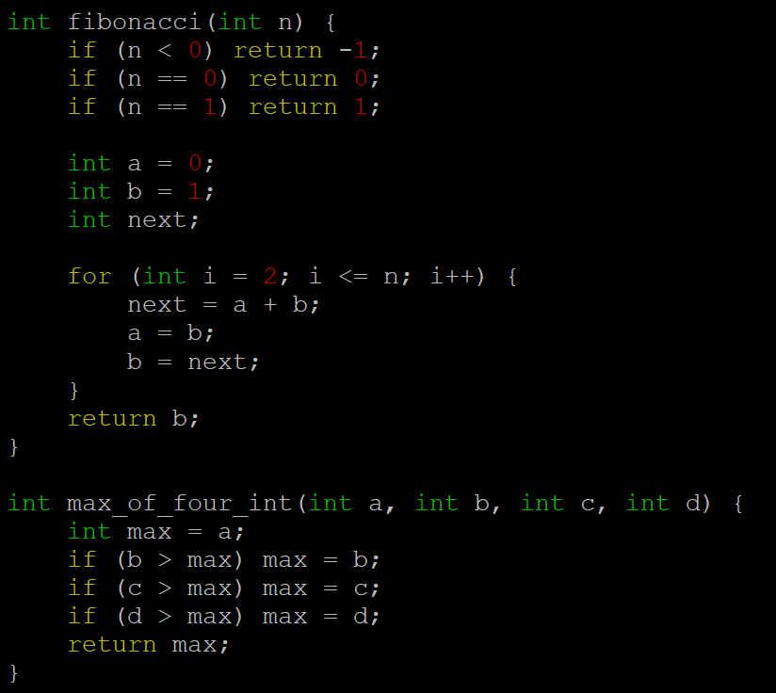

- lib/syscall-nr.h에 해당 번호들을 추가한다.
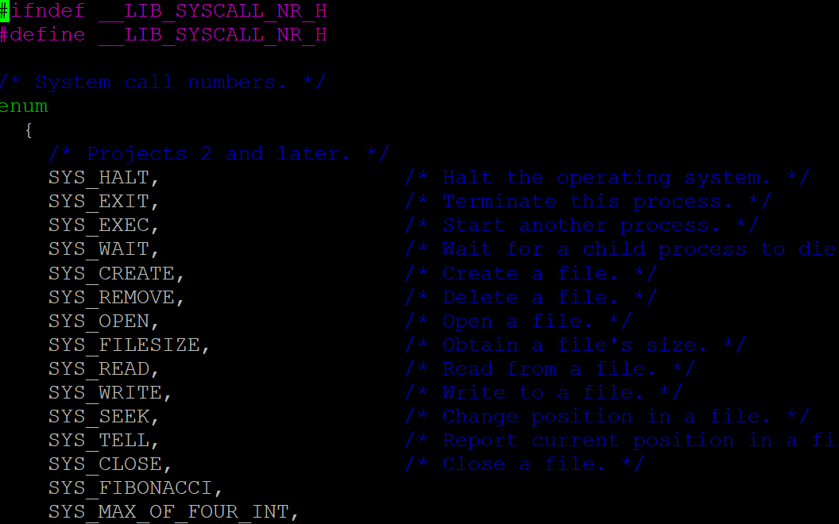
- lib/user/syscall.h에 system call API의 프로토타입을 추가한다.
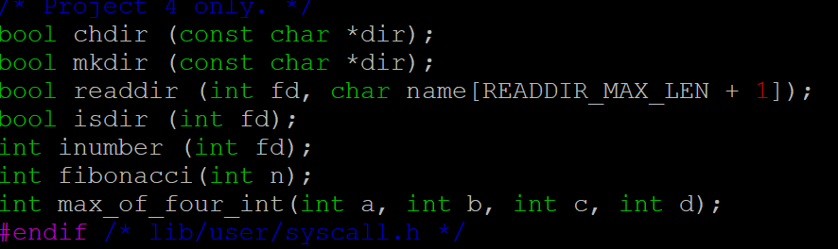

- lib/user/syscall.c에 max_of_four_int를 위한 syscall4 매크로를 정의한다.
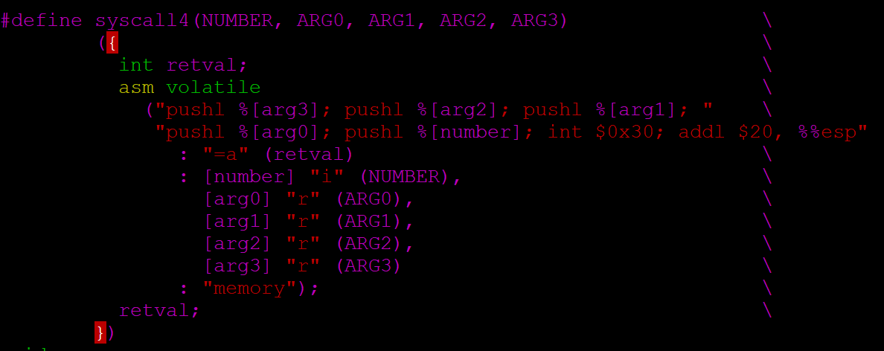

- system call API 또한 정의한다.
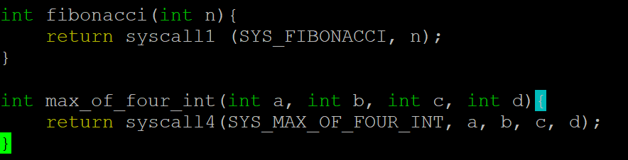

- src/examples/Makefile을 아래와 같이 수정하여 make 시에 additional이 생성되도록 한다.
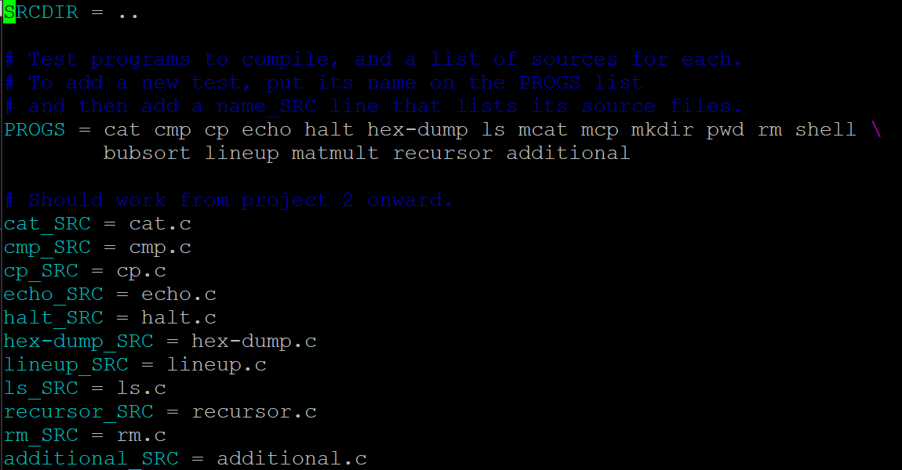

- src/examples에서 fibonacci와 max_of_four_int 를 실행하는 additional.c를 생성한다.
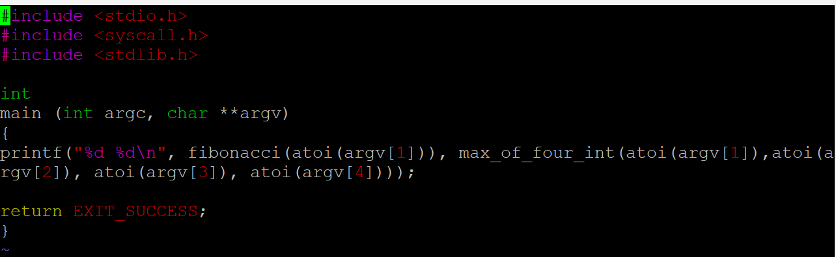

이제 pintos에서 pintos --filesys-size=2 -p ../examples/additional -a additional -- -f -q run ‘additional 10 20 62 40’ 과 같은 명령어로 additional Systam Call을 수행할 수 있다.

  - 시험 및 평가 내용
- fibonacci 및 max_of_four_int 시스템 콜 수행 결과를 캡처하여 첨부.
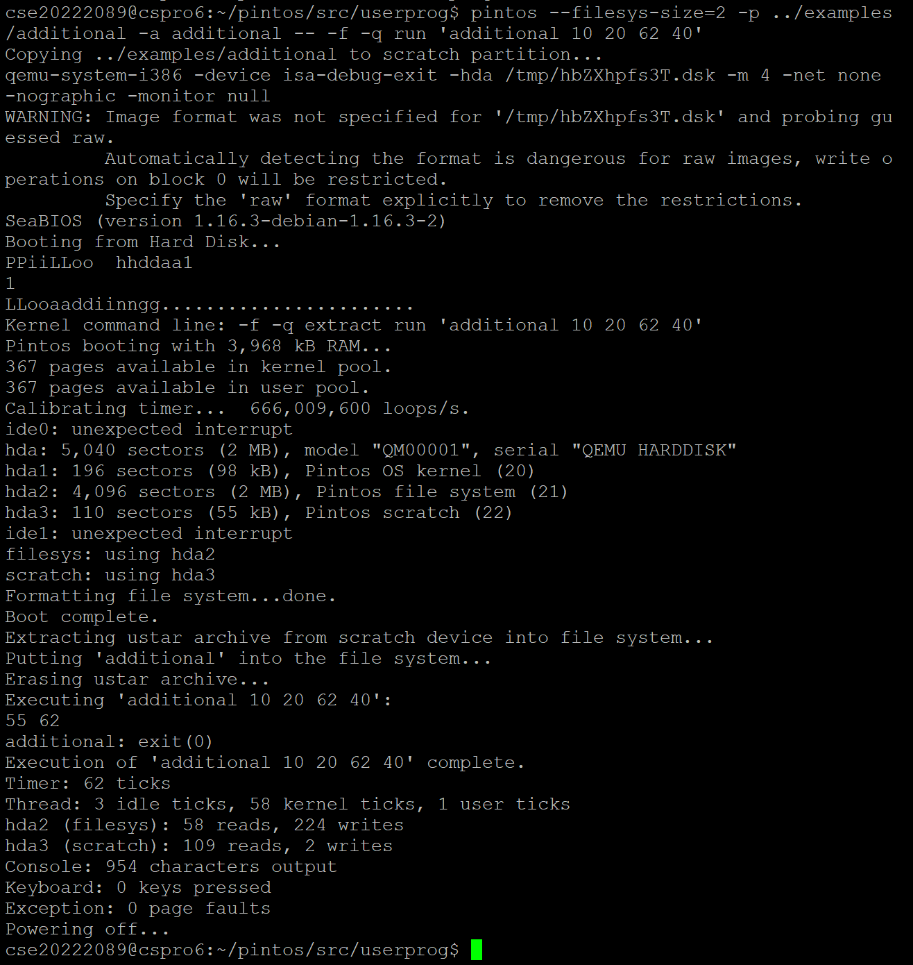

수행 결과는 위와 같다.

